# 线性代数A 大练习3

复习题组1 极大线性无关组 向量组的秩

1.



2.



3.



4.



5.



6.



复习题组2 n维向量空间的基与维数 矩阵的秩

1.



2.

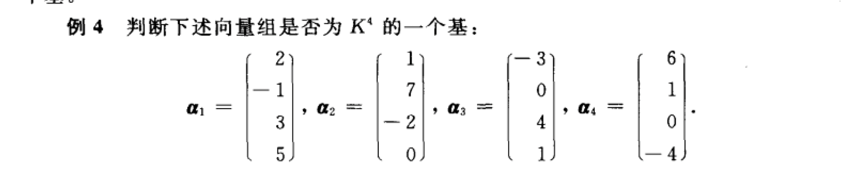

3.

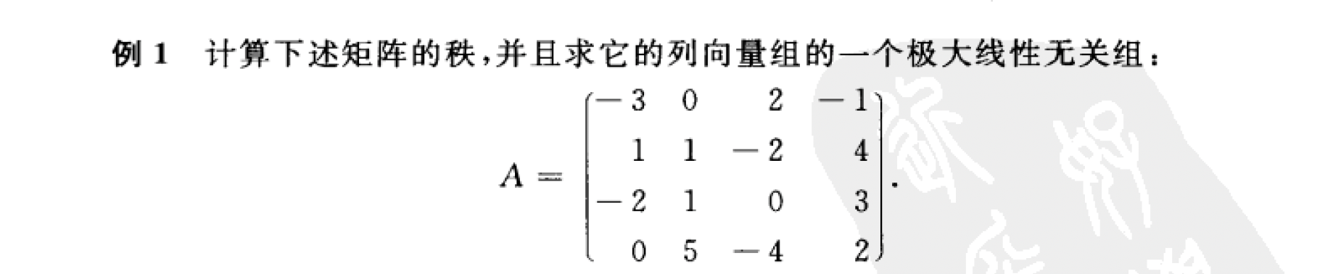

4.

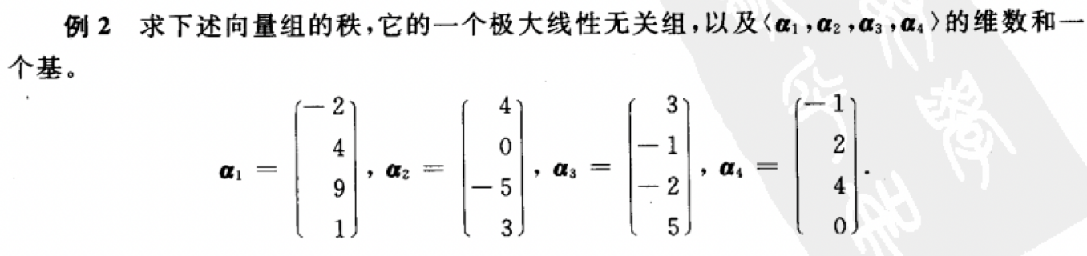

5.

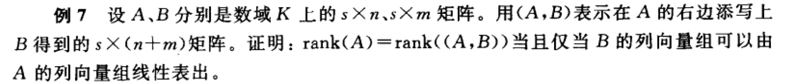

6.



复习题组3 n维向量与线性方程组

1.

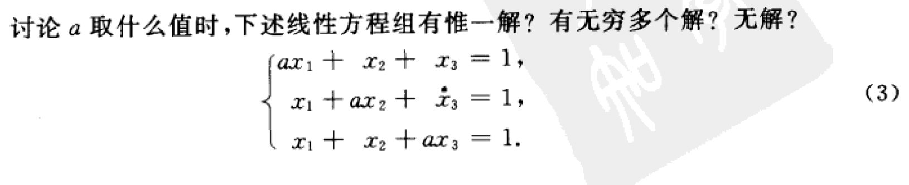

2.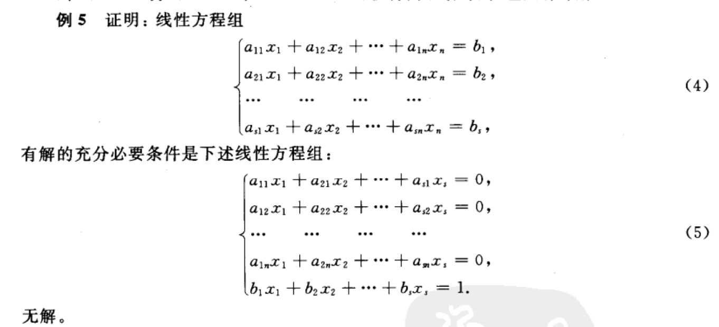

3.

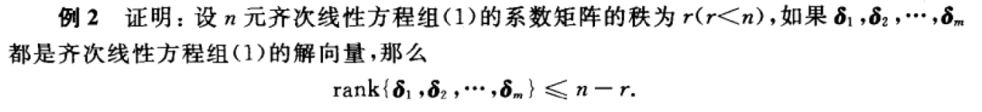

4.

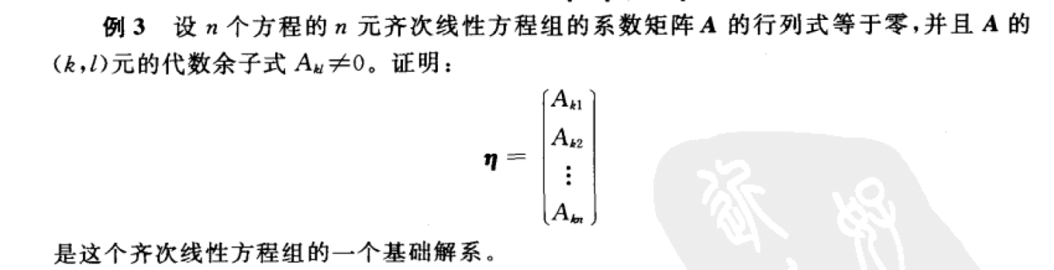

复习题组4 求解线性方程组专题

（刷速度！！不能出现半点失误）

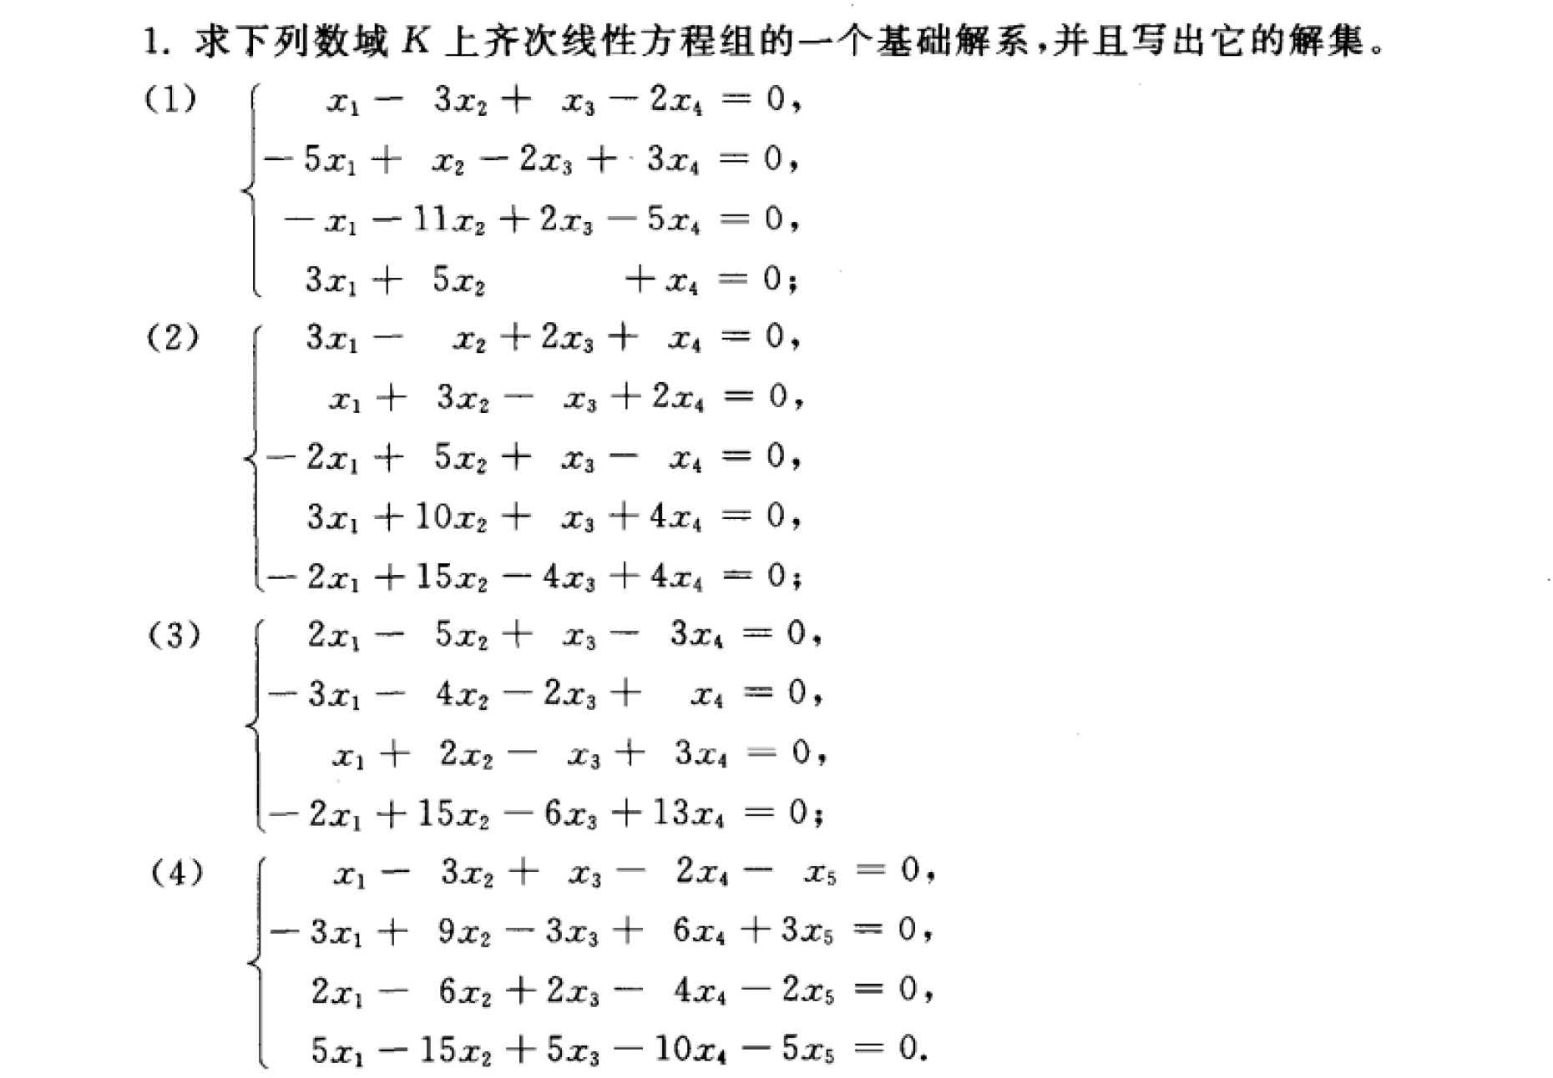

2.

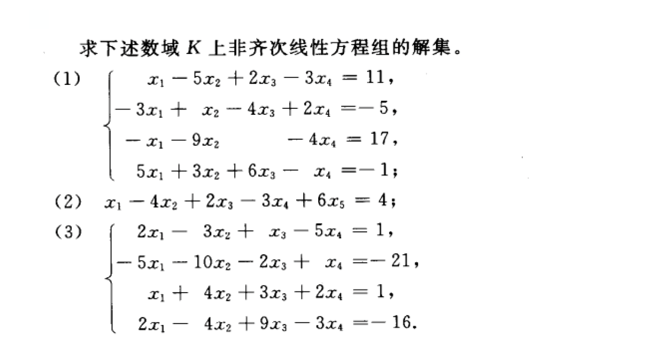

3.

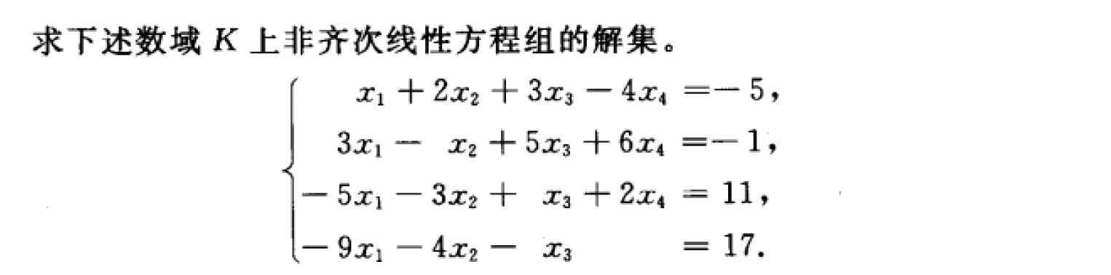

复习题组5 矩阵的运算专题

1.

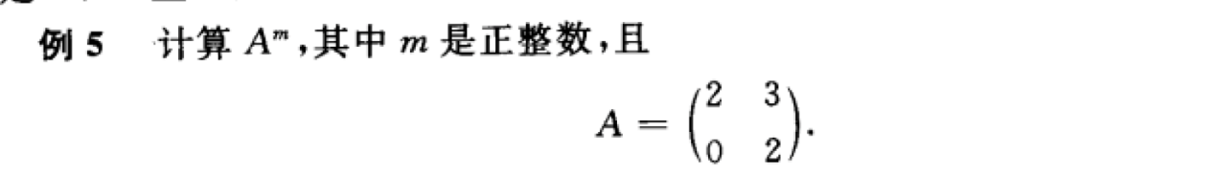

2.

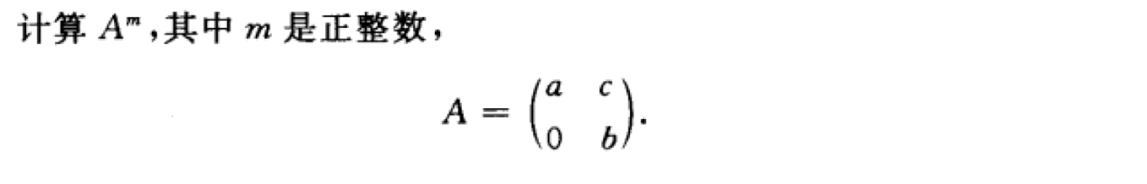

3.

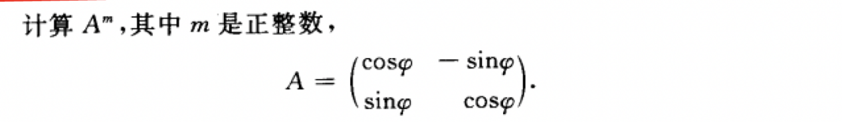

4.

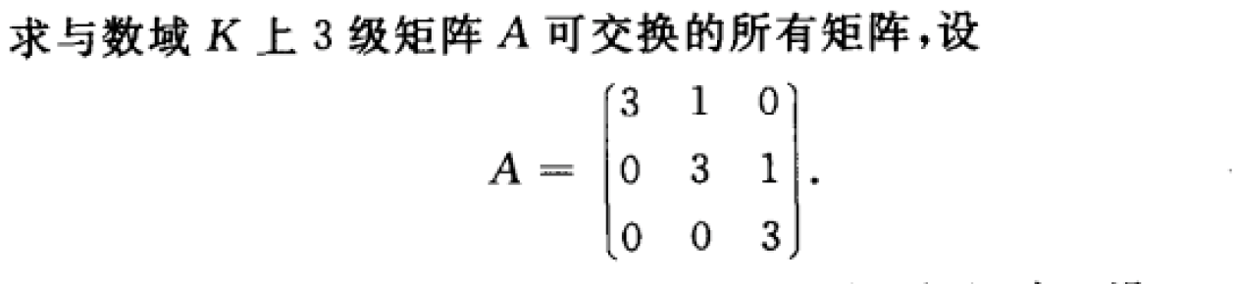

5.



6.

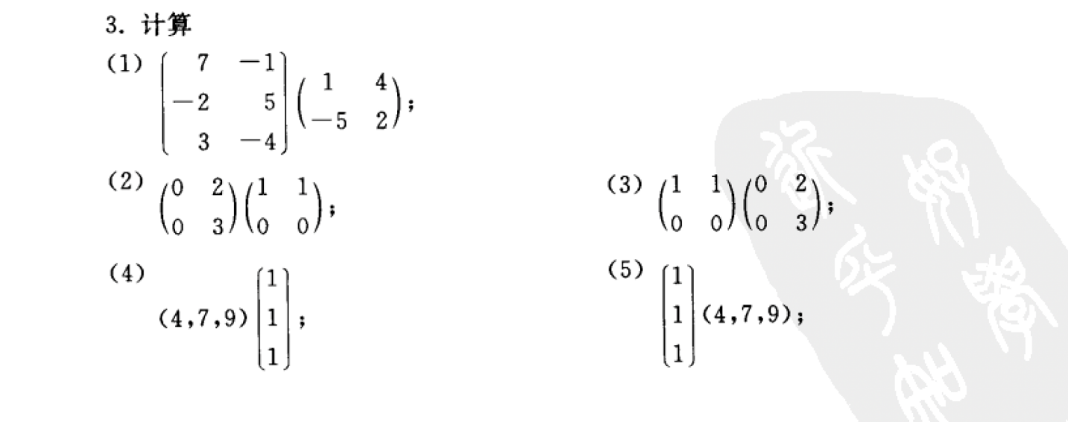

7.



8.

